Klavierabend

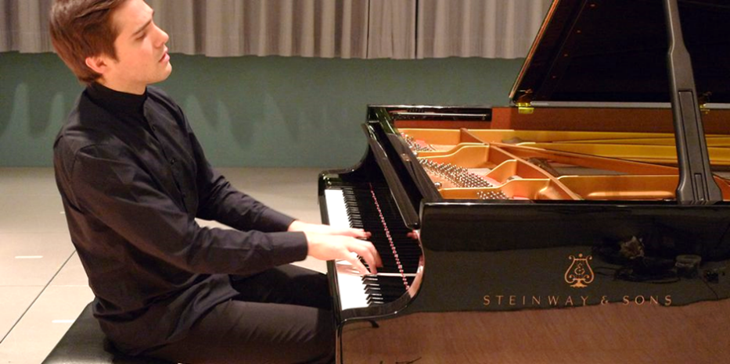
mit dem belgischen Konzertpianisten
Rafael Theissen
und Werken von
Johann Sebastian Bach
Ludwig van Beethoven
Domenico Scarlatti
Johannes Brahms

17.01.2020, 18 Uhr
MDC Campus Berlin-Buch, Robert-Rössle-Str. 10
Kommunikationszentrum (MDC.C), Hörsaal Axon

Eintritt frei, Spenden willkommen
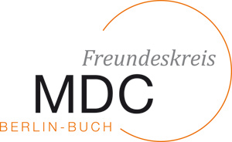
Freundeskreis des MDC Förderverein Kirchturm Buch e.V.

